ВНИМАНИЕ РОДИТЕЛИ!  В последнее время среди молодёжи популярны СНЮСЫ — табачные изделия для рассасывания, которые пришли на замену запрещённым в России спайсам. Производители пишут, что снюсы — замена сигаретам, но в одной подушечке содержится до 50–60 мг никотина, что эквивалентно трём пачкам сигарет. Чем больше доза, тем сильнее привыкание. А это уже чистая прибыль для производителей, торговцев, посредников.  Для основных потребителей снюсов — школьников, средний вес которых составляет от 40 до 60 кг, такие пакетики для рассасывания смертельны. Их спасает только то, что вещество в подушечке с увлажнённым табаком и 50–60 мг никотина сильно разъедает десну, и дети успевают её выплюнуть до того, как он полностью впитается в кровь.  Такие пакетики помещают между губой и десной, как и насвай, распространённый у азиатов, так никотин попадает в организм.  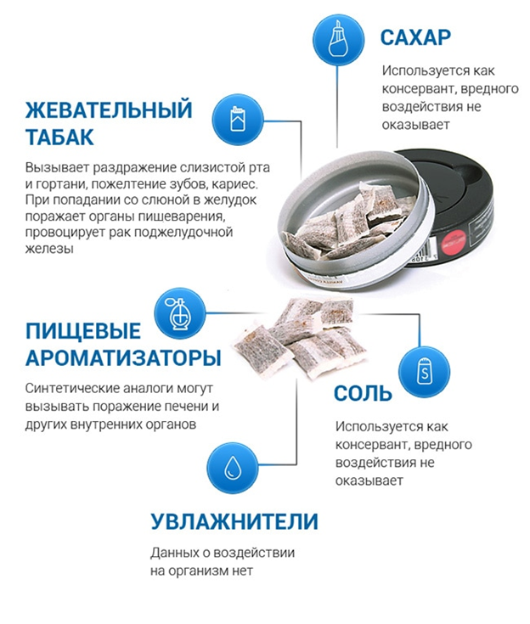СОСТАВ | ПЕРВЫЕ ПРИЗНАКИ ОТРАВЛЕНИЯ!  Основным признаком интоксикации становится возбуждение. Никотин — это стимулятор, который повышает агрессивность и способствует эмоциональной неустойчивости.  Часто подростки начинают с большим трудом соображать, так как за возбуждением следует снижение активности мозга. А при длительном употреблении снюсов возможны риски онкологических новообразований в ротовой полости.  Меняется сон и аппетит. Появляются новые друзья и другие интересы. Возрастает количество резких эмоциональных реакций.  У девочек такие изменения могут происходить более остро и заметно в силу их большей ранимости и эмоциональности. Внешне это проявляется в виде налёта брутальности или откровенной агрессии и драк.  Советуем отслеживать "модные темы" в молодёжной среде и работать над хорошим контактом с собственными детьми, ребёнок должен доверять родителям.  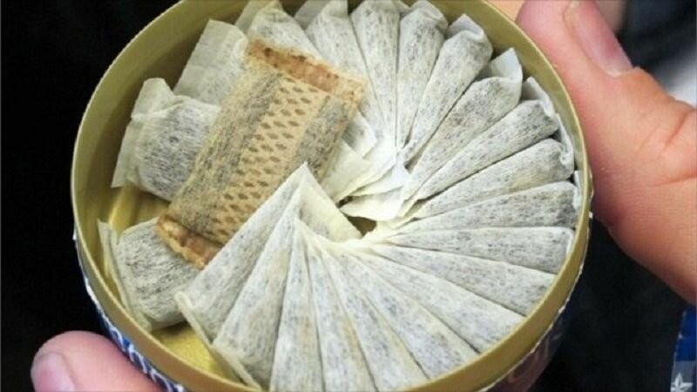  ВНИМАНИЕ  С Н Ю С  Антинаркотическая комиссия города Нефтеюганска  Нефтеюганская межрайонная прокуратура

